**枣庄市市中区人民政府**

**2022年政府信息公开工作年度报告**

本报告根据《中华人民共和国政府信息公开条例》、国务院办公厅政府信息与政务公开办公室关于印发《中华人民共和国政府信息公开工作年度报告格式》的通知（国办公开办函〔2021〕30号）和省、市有关工作要求，编制并向社会公开。本报告中所列数据的统计期限自2022年1月1日起至2022年12月31日止。本报告可在市中区人民政府网站下载（http://www.zzszq.gov.cn/）。如对本报告有任何疑问，请与市中区人民政府办公室联系（地址：枣庄市市中区君山中路321号，邮编：277100，电话：0632-3921308），电子邮箱：SZQdsj[@zz.shandong.cn。](mailto:htqzfzwgkk@wf.shandong.cn%E3%80%82)

**一、总体情况**

2022年，枣庄市市中区认真贯彻落实《中华人民共和国政府信息公开条例》和省、市关于政务公开的系列部署要求，依法依规细化公开内容，及时修订完善相关配套措施，强化政务信息公开工作保障，以公开促发展，以公开促服务，以公开促落实，全力推进政府信息公开工作。

**（一）主动公开情况**

截至2022年12月31日，全区通过各种渠道主动公开政府信息27181条，其中：通过“枣庄市市中区人民政府”政府门户网站和“政务公开”专栏公开政府信息11851条，同比增长58%。

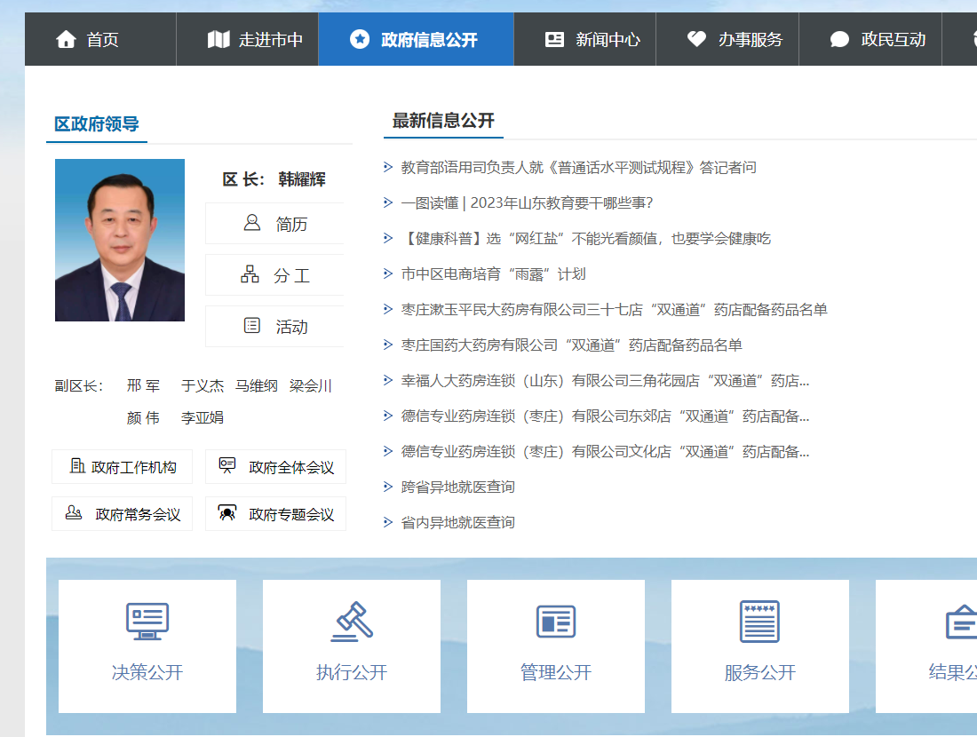

1、规范法定基础内容信息公开

2022年全区发行政府公报4期，发布信息27条；主动公开规范性文件4条，非规范性文件23条，对相关政策文件开展各类解读78条；发布“十四五”规划和专项规划、空间规划、区域规划以及“十五”以来全区历史规划（计划）37条；行政事业性收费、涉企收费目录信息51条；本级政府及部门单位财政预决算信息154条，其他财政信息16条；统计数据、统计分析、数字化解读信息42条。

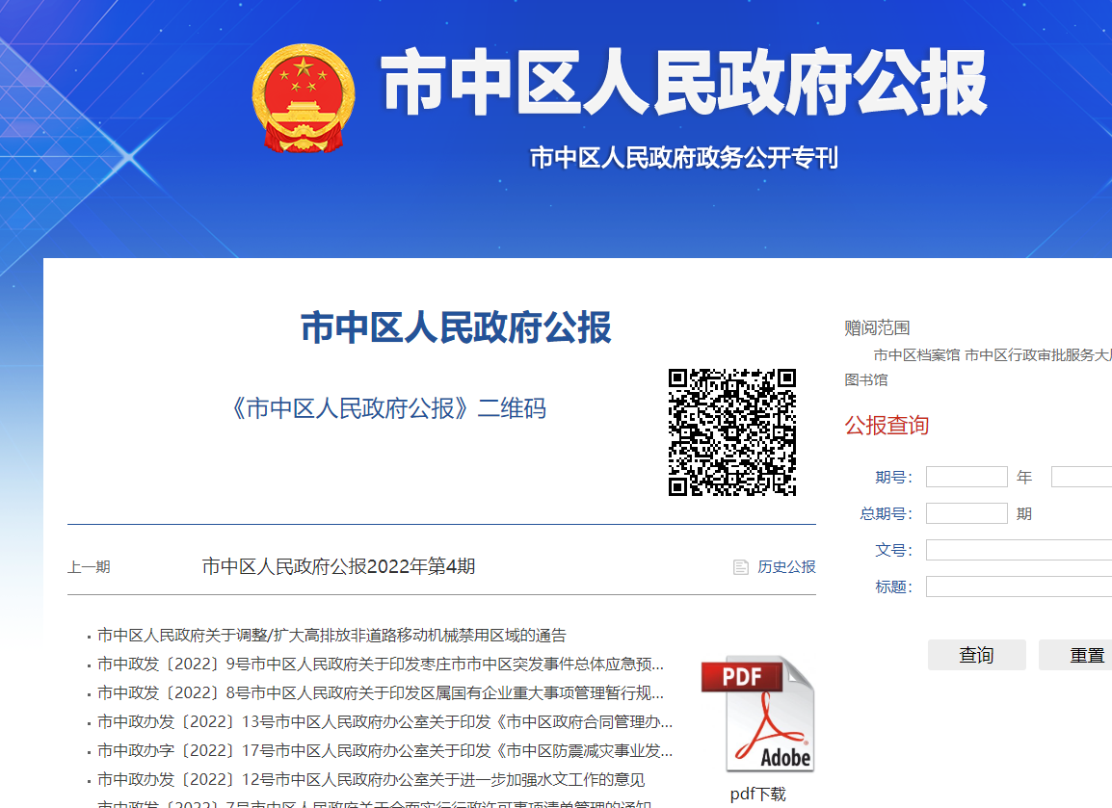

2、深化重点领域政府信息公开

改版公共企事业单位专题专栏，全面集中公开教育领域、卫生健康领域、供水、供电、供气、供热等领域的公共企事业单位信息；建立营商环境专栏、扩大有效投资专栏，集中整理和发布已出台各项减税降费政策，以及促进创业创新、中小微企业及持殊困难行业的纾难解困、保障和改善民生等税费优惠政策和服务信息；进一步完善重大建设项目批准和实施信息公开，增强过程性信息公开，实现从立项审批到竣工结算全流程公开。

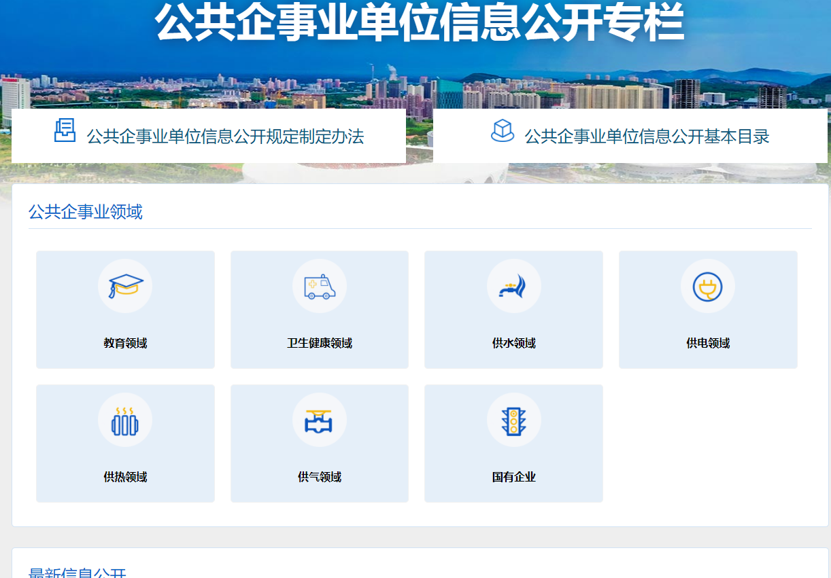

3、公众参与质量水平提升

主动公开2022年重大行政决策事项目录，归集展示决策草案、草案解读、意见征集采纳情况，将风险评估、专家论证等过程信息进行专题展示。召开新闻发布会46场次，及时解答群众问题，回应群众咨询关切。

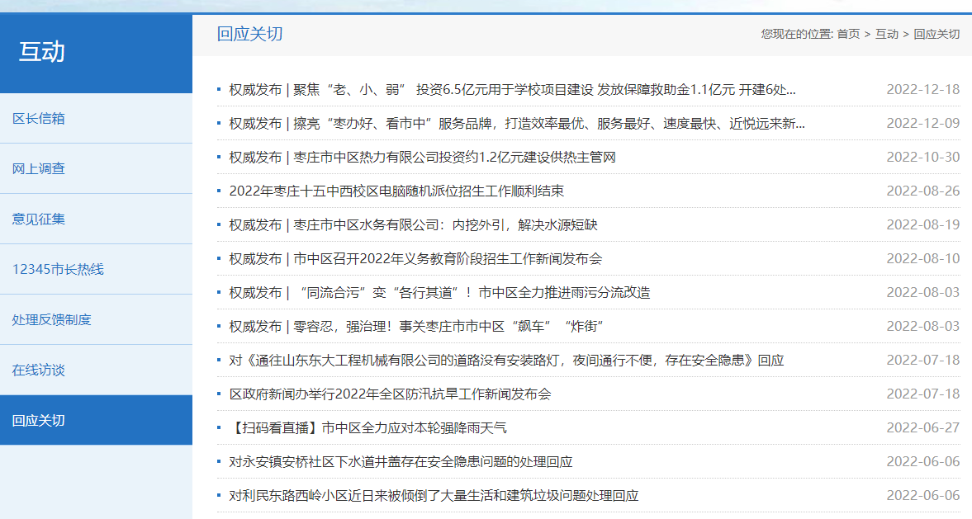

**（二）依申请公开情况**

1、收到和处理政府信息公开申请情况

本年共收到政府信息公开申请103件，较往年相比数量增加16件，其中予以公开39件，部分公开15件，不予公开12件，无法提供16件，不予处理3件，其他处理12件。

为提升依申请公开答复质量，下发编制模板规范全区各级各部门信息公开指南，利用政务公开工作群，及时掌握各部门受理信息公开情况，2022年，除6件需结转下年度办理外，均及时答复。

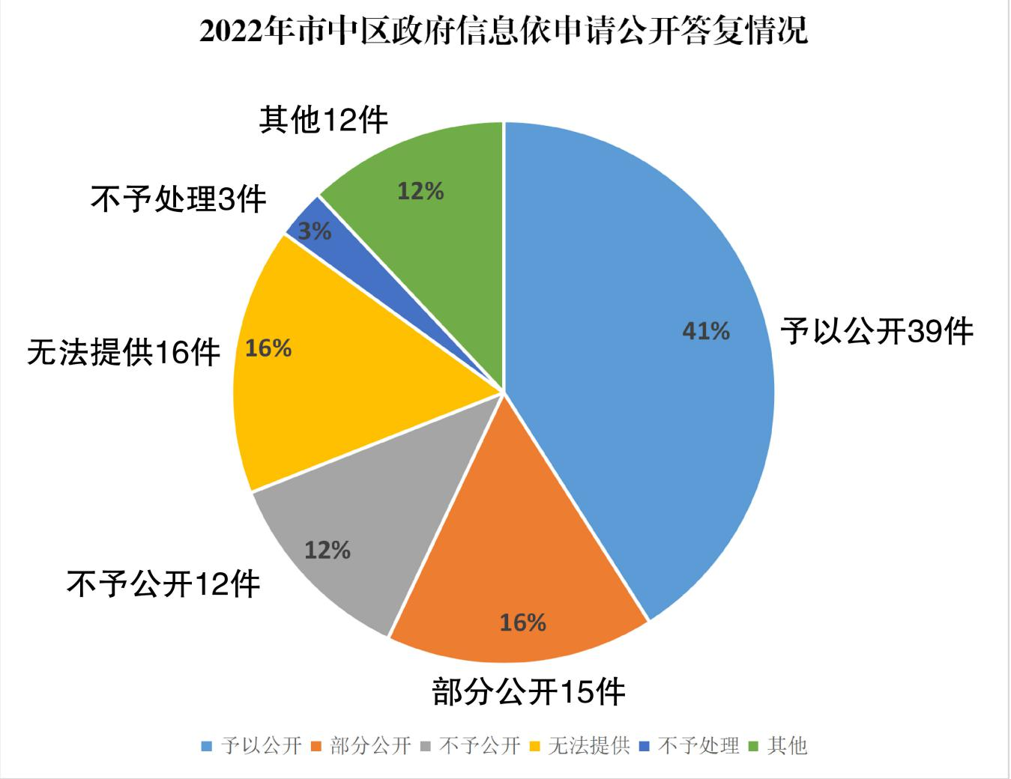

2、收费和减免情况

本年无依申请公开收费和减免事项

3、政府信息公开行政复议、行政诉讼情况

本年共收到6件因政府信息公开申请提起的行政复议，6件因政府信息公开申请提起的行政诉讼。

**（三）政府信息管理情况**

完善信息发布机制，加强信息公开发布协调、保密审查等工作机制建设，确保信息发布及时准确。搭建政府文件集中管理平台，将各类文件依据类型、体裁、主题等进行多维度分类，

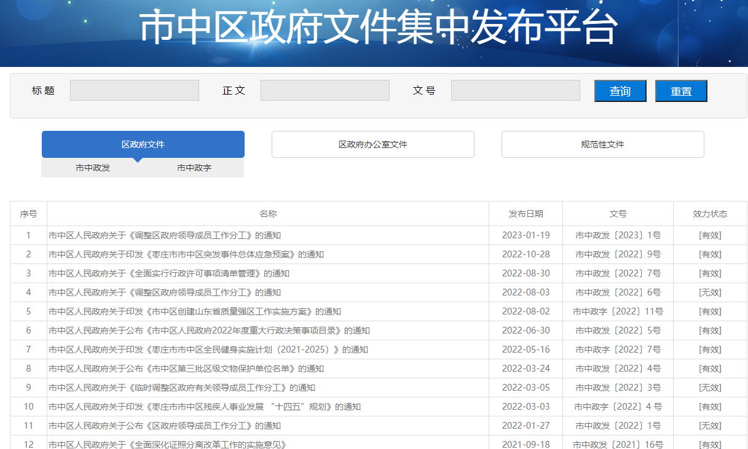

**（四）平台建设情况**

1、提高政府网站服务水平，完善线上公开平台。搭建“营商环境”“稳岗就业”“助企纾困”等多个专栏，打造微信矩阵，打通政府网站与政务微信的用户数据通道，全面提升信息公开专栏的集约化、智能化、专业化水平。

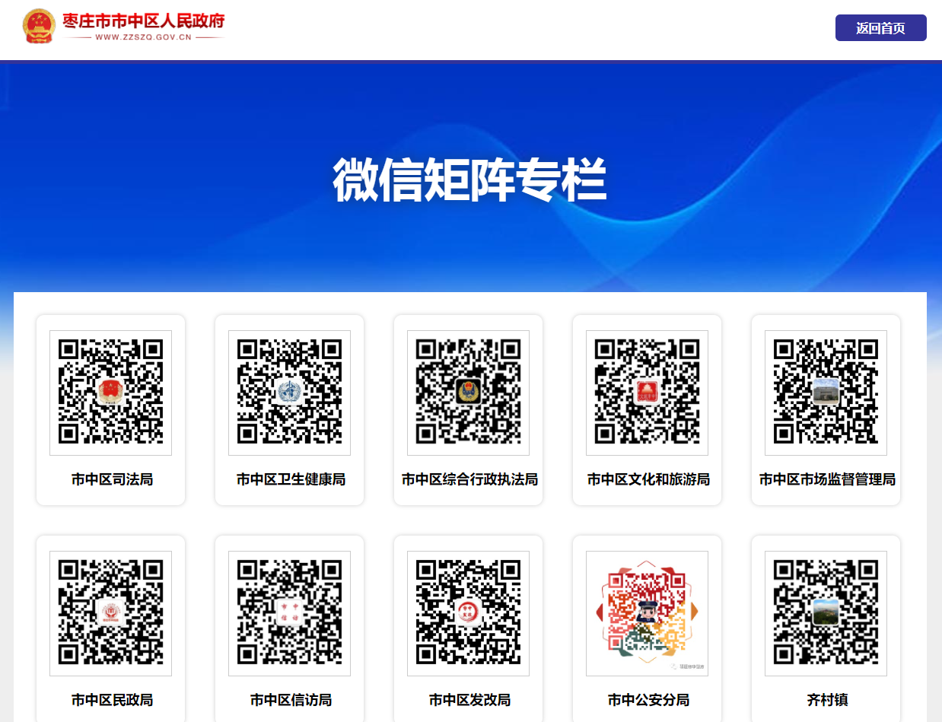

2、丰富线下公开平台。在区行政审批大厅和镇街党群服务中心设立政务公开专区，在部分村、社区设立政务公开查询点，实现“大数据+政务服务、便民服务、公开入户”的政务公开专区三级体系。

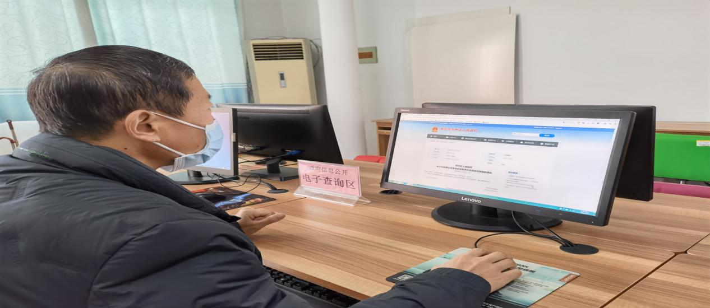

3、持续开展政府开放日和新闻发布会活动，搭建政民互动平台。2022年，全区共召开新闻发布会46场次，通过海报新闻、齐鲁壹点进行了全程直播。

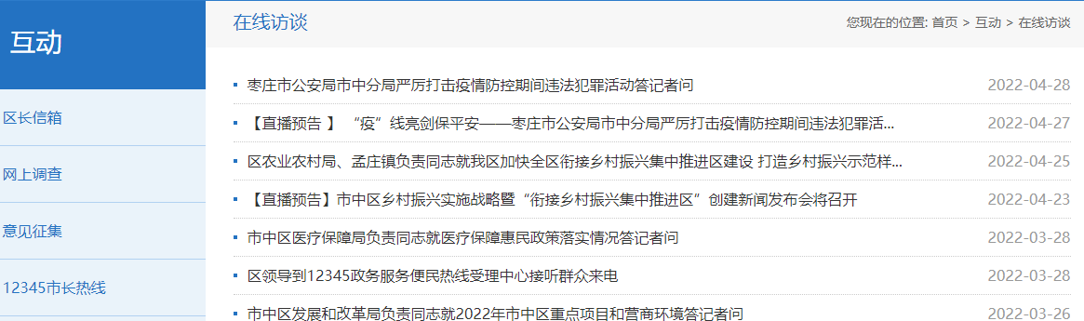

**（五）监督保障情况**

完善体制机构建设。对区政务公开领导小组进行了调整充实，指导各部门、镇街调整或成立政务公开组织机构、明确专人负责。

强化日常专项督导，结合年度政务公开重点工作任务，每季度末对全区政务公开工作进行专项督查。

强化政务公开业务培训，加强对培训方案的组织实施和参培人员的管理，切实保证培训的质量。

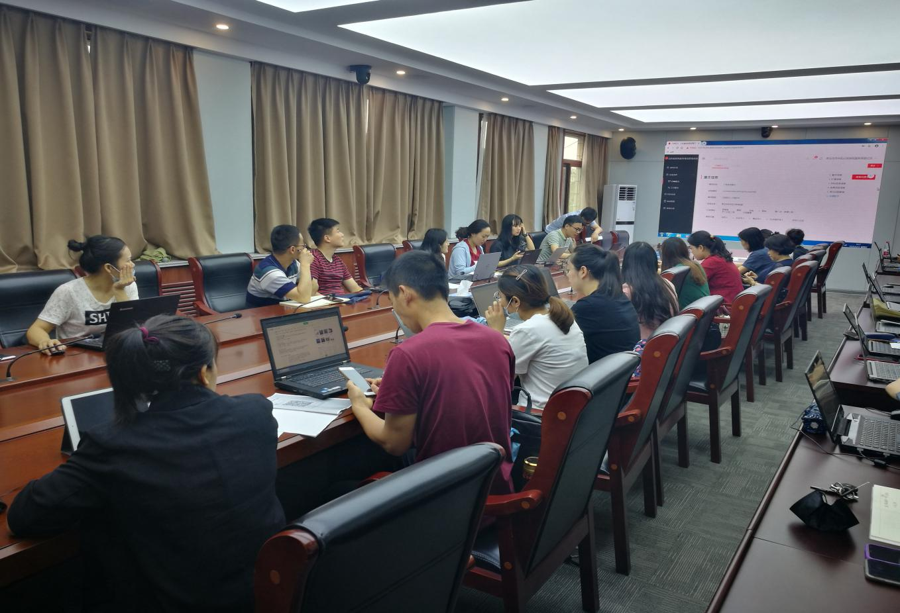

**二、主动公开政府信息情况**

|  |  |  |  |
| --- | --- | --- | --- |
| 第二十条第（一）项 | | | |
| 信息内容 | 本年制发件数 | 本年废止件数 | 现行有效件数 |
| 规章 | 0 | 0 | 0 |
| 行政规范性文件 | 4 | 7 | 18 |
| 第二十条第（五）项 | | | |
| 信息内容 | 本年处理决定数量 | | |
| 行政许可 | 99104 | | |
| 第二十条第（六）项 | | | |
| 信息内容 | 本年处理决定数量 | | |
| 行政处罚 | 17564 | | |
| 行政强制 | 2349 | | |
| 第二十条第（八）项 | | | |
| 信息内容 | 本年收费金额（单位：万元） | | |
| 行政事业性收费 | 38154.08 | | |

**三、收到和处理政府信息公开申请情况**

|  |  |  |  |  |  |  |  |  |  |
| --- | --- | --- | --- | --- | --- | --- | --- | --- | --- |
| （本列数据的勾稽关系为：第一项加第二项之和，等于第三项加第四项之和） | | | 申请人情况 | | | | | | |
| 自然人 | 法人或其他组织 | | | | | 总计 |
| 商业企业 | 科研机构 | 社会公益组织 | 法律服务机构 | 其他 |
| 一、本年新收政府信息公开申请数量 | | | 99 | 4 | 0 | 0 | 0 | 0 | 103 |
| 二、上年结转政府信息公开申请数量 | | | 0 | 0 | 0 | 0 | 0 | 0 | 0 |
| 三、本年度办理结果 | （一）予以公开 | | 36 | 3 | 0 | 0 | 0 | 0 | 39 |
| （二）部分公开（区分处理的，只计这一情形，不计其他情形） | | 15 | 0 | 0 | 0 | 0 | 0 | 15 |
| （三）不予公开 | 1.属于国家秘密 | 1 | 0 | 0 | 0 | 0 | 0 | 1 |
| 2.其他法律行政法规禁止公开 | 1 | 0 | 0 | 0 | 0 | 0 | 1 |
| 3.危及“三安全一稳定” | 0 | 0 | 0 | 0 | 0 | 0 | 0 |
| 4.保护第三方合法权益 | 7 | 0 | 0 | 0 | 0 | 0 | 7 |
| 5.属于三类内部事务信息 | 0 | 0 | 0 | 0 | 0 | 0 | 0 |
| 6.属于四类过程性信息 | 0 | 0 | 0 | 0 | 0 | 0 | 0 |
| 7.属于行政执法案卷 | 3 | 0 | 0 | 0 | 0 | 0 | 3 |
| 8.属于行政查询事项 | 0 | 0 | 0 | 0 | 0 | 0 | 0 |
| （四）无法提供 | 1.本机关不掌握相关政府信息 | 12 | 0 | 0 | 0 | 0 | 0 | 12 |
| 2.没有现成信息需要另行制作 | 2 | 0 | 0 | 0 | 0 | 0 | 2 |
| 3.补正后申请内容仍不明确 | 2 | 0 | 0 | 0 | 0 | 0 | 2 |
| （五）不予处理 | 1.信访举报投诉类申请 | 1 | 0 | 0 | 0 | 0 | 0 | 1 |
| 2.重复申请 | 0 | 0 | 0 | 0 | 0 | 0 | 0 |
| 3.要求提供公开出版物 | 0 | 0 | 0 | 0 | 0 | 0 | 0 |
| 4.无正当理由大量反复申请 | 0 | 0 | 0 | 0 | 0 | 0 | 0 |
| 5.要求行政机关确认或重新出具已获取信息 | 1 | 1 | 0 | 0 | 0 | 0 | 2 |
| （六）其他处理 | 1.申请人无正当理由逾期不补正、行政机关不再处理其政府信息公开申请 | 0 | 0 | 0 | 0 | 0 | 0 | 0 |
| 2.申请人逾期未按收费通知要求缴纳费用、行政机关不再处理其政府信息公开申请 | 0 | 0 | 0 | 0 | 0 | 0 | 0 |
| 3.其他 | 12 | 0 | 0 | 0 | 0 | 0 | 12 |
| （七）总计 | | 93 | 4 | 0 | 0 | 0 | 0 | 97 |
| 四、结转下年度继续办理 | | | 6 | 0 | 0 | 0 | 0 | 0 | 6 |

**四、政府信息公开行政复议、行政诉讼情况**

|  |  |  |  |  |  |  |  |  |  |  |  |  |  |  |
| --- | --- | --- | --- | --- | --- | --- | --- | --- | --- | --- | --- | --- | --- | --- |
| 行政复议 | | | | | 行政诉讼 | | | | | | | | | |
| 结果  维持 | 结果纠正 | 其他结果 | 尚未  审结 | 总  计 | 未经复议直接起诉 | | | | | 复议后起诉 | | | | |
| 结果维持 | 结果纠正 | 其他  结果 | 尚未  审结 | 总计 | 结果维持 | 结果  纠正 | 其他  结果 | 尚未审结 | 总计 |
| 5 | 0 | 0 | 1 | 6 | 1 | 0 | 3 | 0 | 4 | 1 | 0 | 0 | 1 | 2 |

**五、存在的主要问题及改进情况**

**（一）2021年问题整改情况**

一是强化公开队伍建设与培训。深入开展教育培训和宣传工作，加强对政府信息公开领域基础理论的研究，开展政务公开业务培训和研讨交流。二是提高信息发布时效性。要求各单位在文件出台的当日及时公开，确保文件出台的同时相应的配套解读同时发布。三是进一步加强行政决策领域公开力度。在重大决策出台前充分征集意见建议，以目录归集的方式实现重大行政决策的决策草案、制定背景、意见征集采纳情况、会议审议情况、决策结果的超链接展示。

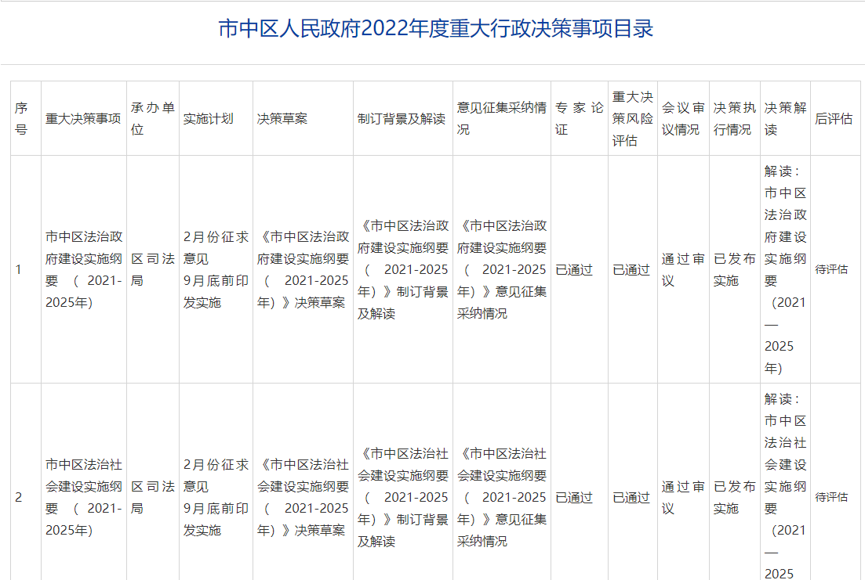

**（二）2022年存在的主要问题**

一是部分单位重视程度不够。对信息公开的认识程度不够。部分单位认为只要把上级所要求公开的信息发布就行，但没有深刻认识信息公开的意义。二是缺乏法律专业人才。依申请公开法律顾问多为聘用的律师事务所的政务律师，主要对依申请公开中的难点问题进行研究讨论，在普通的依申请公开案件中作用发挥较小，部分单位对于依申请公开案件缺乏处理经验，存在收到申请后答复不规范情况。

**（三）整改措施**

一是充分发挥政务公开领导小组作用，形成联席会议制度。每季度进行工作测评，全面检查信息发布质量和发布精准度、及时率。二是强化公开队伍建设与培训，不定期开展大规模业务培训，讲解工作重点，特别是依申请公开工作，有效提高工作人员的业务能力。

**六、其他需要报告的事项**

**（一）收费和减免情况**

按照《国务院办公厅关于印发<政府信息公开信息处理费管理办法>的通知》（国办函〔2020〕109号）和《山东省人民政府办公厅关于做好政府信息公开信息处理费管理工作有关事项的通知》（鲁政办字〔2020〕179号）收取信息处理费。市中区人民政府依申请公开政府信息未收取任何费用，包括：检索费、复制费（含案卷材料复制费）、邮寄费。

**（二）落实上级年度政务公开工作要点情况**

2022年，市中区严格按照上级要求，及时制定下发《2022年市中区政务公开工作要点》。同时加大督查力度，提高工作标准，细化任务分工，明确责任单位，做好政民互动，推动政务公开向更深层次发展。

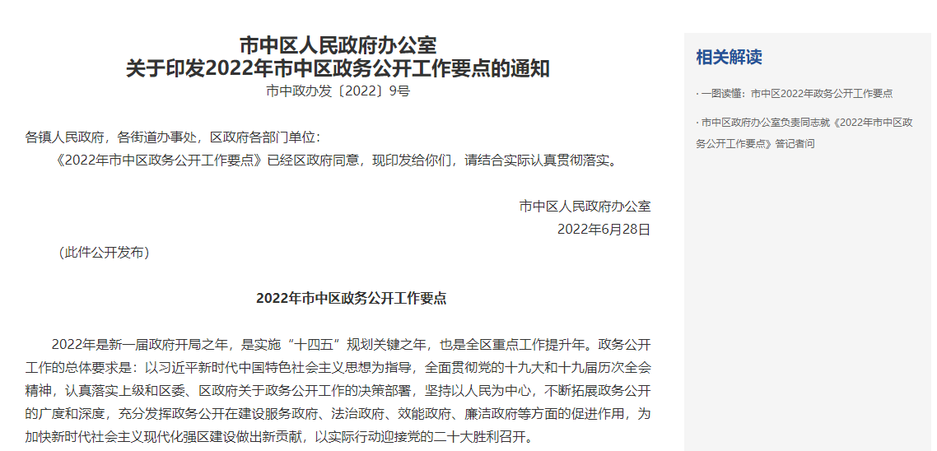

**（三）人大代表建议和政协提案办理情况**

2022年，市中区人民政府共承办市级人大代表建议10件，办复率100%；承办市级政协委员提案73件，办复率100%。承办区级人大代表建议73件，承办区级政协委员提案110件，均按期办理完毕。

**（四）政务公开工作创新情况**

围绕群众关心关切的热点难点问题，创新举措，提质增效。在新闻发布会制度常态化基础上，将新闻发布会由部门向镇街延伸，开在田间地头，与人民群众面对面。2022年，共举办新闻发布会46场，其中镇街举办新闻发布会13场。拓展新闻发布方式，对人民群众关心的乡村振兴和打击疫情防控期间违法犯罪活动新闻发布会通过海报新闻、齐鲁壹点进行了全程直播。

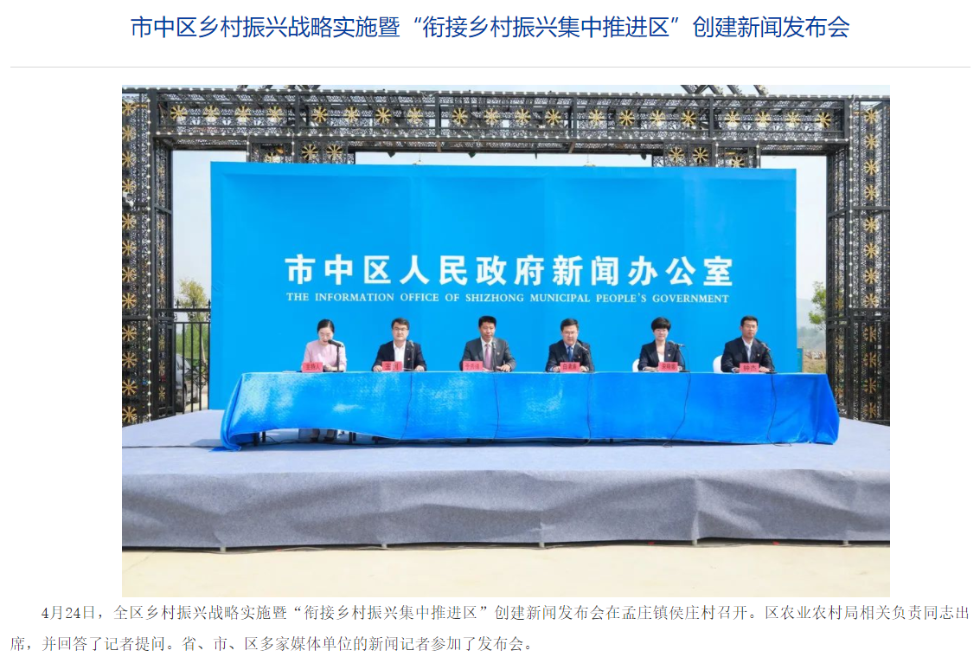

**（五）本行政机关政府信息公开工作年度报告数据统计需要说明的事项**

本年度报告数据统计没有需要说明的事项。

**（六）其他需要报告事项**

本报告所列数据的统计时限自2022年1月1日至2022年12月31日。如对本报告有疑问，可与市中区人民政府办公室政务公开办联系（地址:枣庄市市中区君山中路321号，邮编：277100，电话：0632-3921308，电子邮箱：SZQdsj@zz.shandong.cn） 。

**（七）其他有关文件专门要求通过政府信息公开工作年度报告予以报告的事项**

2022年，市中区人民政府无其他有关文件专门要求通过政府信息公开工作年度报告予以报告的事项。

市中区人民政府

2023年2月10日